In collaborazione con NEW CAPOSOPRANO VIAGGI

Marina Palace Hotel
Acitrezza (CT)

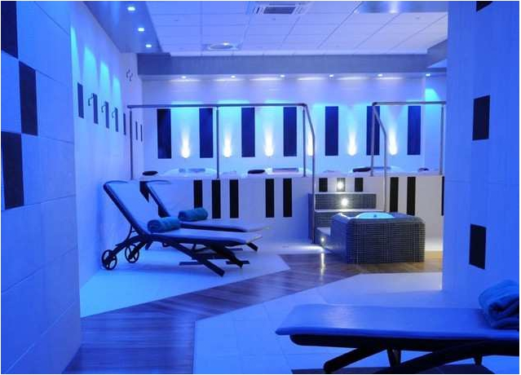

Natale 2014

Validità offerta
23 - 26 Dicembre 2014

3 NOTTI € 180,00

I consiglieri: Alessi Giacomo,Franco Giudice
La Quota Comprende:
• Trattamento di Mezza Pensione Bevande Incluse
• 2 Percorsi Benessere per persona:
• Utilizzo dell'area fitness con attrezzature Technogym
• Animazione serale nei giorni 24 e 25 Dicembre 2014
• Karaoke, Tombola, Serata danzante

Riduzioni:
• Infant 0/05 anni n.c. Gratis
• 3°/4° Letto Bambini 05/13 anni n.c. 50%
• 3°/4° Letto Adulti 20%

Supplementi:
• Suppl. Camera Singola € 25,00 al giorno

TASSA DI SOGGIORNO DA PAGARE OVE PREVISTA
OFFERTA CON VALIDITA’ NON RETROATTIVA

Il Presidente:
Nicolò Catalano

